Fiche …… | Connaissance des nombres | En21
Fiche …… | Calculs avec décimaux | En21
Entraînement 1 Calcule mentalement
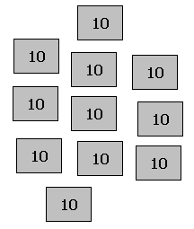  ……… x 10 = | 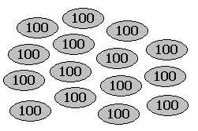  ……… x ………… = ………………… | 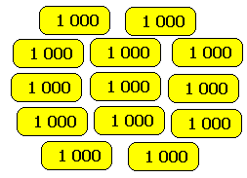  ……… x ………… = …………………
10 + 10 + 10 + 10 + 10 + 10 + 10 + 10 + 10 + 10 + 10 + 10 + 10 + 10 + 10 + 10 + 10 + 10 + 10 + 10 =
100 + 100 + 100 + 100 + 100 + 100 + 100 + 100 + 100 + 100 + 100 + 100 + 100 + 100 =
1000 + 1000 + 1000 + 1000 + 1000 + 1000 + 1000 + 1000 + 1000 + 1000 =

Entraînement 2 Calcule

6 x 10 = ………  12 x 10 = ………  45 x 10 = ……… | 10 x 53 = ………  10 x 80 = ………  78 x 10 = ……… | 10 x ……… = 90  27 x ……… = 270  10 x ……… = 680 | ……… x 31 = 310  ……… x 10 = 440  ……… x 10 = 670

100 x 10 = …………  208 x 10 = …………  485 x 10 = ………… | 10 x 412 = …………  10 x 838 = …………  960 x 10 = ………… | 100 x 53 = …………  ……… x 8 = 800  100 x ……… = 6 500 | ……… x 100 = 10 000  100 x 208 = ……………  100 x ……… = 7 200

Entraînement 3 Complète les tableaux suivants :

X 10 | 8 | 12 | ………… | 27 | ………… | 69 | 91 | 80 | ………… | …………
X 10 | 80 | ………… | 90 | ………… | 450 | ………… | ………… | ………… | 740 | 1000

X 100 | 5 | 7 | ………… | ……… | 84 | ………… | 100 | ………… | 408 | …………
X 100 | 500 | ………… | 1 200 | 6 000 | ………… | 8 900 | ………… | 12 000 | ………… | 50400

Entraînement 4 Complète les tableaux suivants :

3 x 1 000 = 3 000 | 4 x 10 000 = 40 000 | 5 x 100 000 = 500 000
7 x 1 000 = …………… | 6 x 10 000 = ……………… | 8 x 100 000 = …………………
8 x …………… = 8 000 | …… x 10 000 = 90 000 | 7 x ………………… = 700 000
14 x 1 000 = ……………… | 28 x …………… = 280 000 | …… x 100 000 = 3 900 000
60 x 1 000 = ……………… | 37 x 10 000 = ………………… | 43 x 100 000 = ……………………
…… x 1 000 = 64 000 | …… x 10 000 = 690 000 | 50 x 100 000 = ……………………

